**DESENVOLVIMENTO DE UM ENCLAUSURAMENTO DE BAIXO CUSTO PARA IMPRESSORAS 3D VISANDO GERAR BENEFÍCIOS NO PROCESSO DE MANUFATURA ADITIVA**

Bernardo Setúbal D'Almeida1; Guilherme Santana Sampaio2; Gustavo Santos Gomes3; João Pedro Silva D'Amaral4 ; Marcelo Cristobal Barbosa5; Elisson Andrade de Souza6; Morjane Armstrong Santos de Miranda7.

1 **Bernardo Setúbal D'Almeida**; Graduando em Engenharia Mecânica; Centro Universitário SENAI CIMATEC; bernardo.almeida@aln.senaicimatec.edu.br

² **Guilherme Santana Sampaio**; Graduando em Engenharia Mecânica; Centro Universitário SENAI CIMATEC; guilherme.sampaio@aln.senaicimatec.edu.br

3 **Gustavo Santos Gomes**; Graduando em Engenharia Mecânica; Centro Universitário SENAI CIMATEC; gustavo.gomes@aln.senaicimatec.edu.br

4 **João Pedro Silva D'Amaral**; Graduando em Engenharia Mecânica; Centro Universitário SENAI CIMATEC; joao.d'amaral@aln.senaicimatec.edu.br

5 **Marcelo Cristobal Barbosa**; Graduando em Engenharia Mecânica; Centro Universitário SENAI CIMATEC; marcelo.b@aln.senaicimatec.edu.br

6 **Elisson Andrade de Souza**; Doutor em Química; Centro Universitário SENAI CIMATEC; elisson.andrade@fieb.org.br

6 **Morjane Armstrong Santos de Miranda**; Doutora em Administração; Centro Universitário SENAI CIMATEC; morjanessa@gmail.com

**RESUMO**

Conforme a tecnologia da manufatura aditiva de polímeros avança, impressoras 3D se tornam cada vez mais acessíveis ao público brasileiro. Hoje, os microempreendedores e entusiastas do cenário possuem acesso a impressoras de baixo custo. Entretanto, essas máquinas não possuem uma qualidade de impressão e acabamento superficial satisfatório para certas aplicações, necessitando assim de uma otimização de funcionamento. Dentro das opções possíveis, supõe-se que o enclausuramento se destaca pelo custo-benefício e eficácia, hipótese essa a ser validada através do orçamento calculado de um projeto piloto em relação ao custo de outras soluções já existentes no mercado e da análise da documentação já existente no estado da técnica.

**PALAVRAS-CHAVE:** Impressão 3D; Otimização; Baixo Custo; Enclausuramento.

**1. INTRODUÇÃO**

A manufatura aditiva, popularmente conhecida como impressão 3D, é uma tecnologia em constante evolução que oferece a possibilidade de produzir peças com geometrias complexas e em diversas escalas, utilizando diversos tipos de materiais. No Brasil, o cenário entusiasta e profissional da impressão 3D é constituído em grande parte por impressoras FDM (*Fused Deposition Modeling*) acessíveis de baixo custo, nas quais apresentam apenas as partes necessárias para uma impressão em determinados polímeros como PLA, ABS e PETG.

Entretanto, a impressão 3D ainda apresenta desafios, especialmente no que se refere à qualidade das peças impressas. Dentre os materiais mais utilizados, o ABS é um dos mais comuns, porém, sua impressão pode ser afetada por problemas como deformação térmica e má aderência à superfície de impressão, o que pode resultar em peças com baixa qualidade e acabamento insatisfatório. Nesse sentido, o uso de um enclausuramento pode ser uma solução para minimizar esses problemas, proporcionando um ambiente de impressão controlado e adequado para a impressão em ABS.

O enclausuramento é uma construção que envolve a impressora, de formato e funcionalidade similar a uma estufa, controlando a temperatura e umidade em relação ao ambiente externo através de termo higrômetros para aferição e aquecedores internos para a correção desses parâmetros.

Nota-se que esta tecnologia já existe no mercado internacional, porém muitos enclausuramentos disponíveis no mercado são de alto custo, o que pode limitar o acesso a essa tecnologia. Portanto, nesta pesquisa, propomos o desenvolvimento de um enclausuramento otimizado de baixo custo para impressoras 3D que visa aprimorar um conjunto de melhorias no processo de manufatura aditiva, principalmente em impressões utilizando o material ABS. O modelo foi projetado para ser acessível e simples de ser construído, utilizando materiais facilmente encontrados no mercado.

Espera-se que este trabalho possa contribuir para a disseminação de soluções de baixo custo para aprimoramento da qualidade de impressão, redução de particulados plásticos nocivos a saúde e a expansão das possibilidades para impressoras de uso próprio ou de base de um empreendimento, possibilitando criar um maior valor agregado às peças finais e um consequente desenvolvimento do mercado nacional e internacional.

Este trabalho está subdividido em cinco seções: além desta Introdução, a seção 2 apresenta a fundamentação teórica, a seção 3 descreve os materiais e métodos utilizados e apresenta o modelo elaborado, a seção 4 apresenta e discute os resultados observados, verificando sua efetividade e, finalmente, na seção 5 são realizadas as considerações finais e sugestões de pesquisa futuras.

**2. FUNDAMENTAÇÃO TEÓRICA**

Com o desenvolvimento do ramo da manufatura aditiva de uso público e a crescente acessibilidade da tecnologia, surge a necessidade de aprimorar os processos utilizados pelo mercado entusiasta e microempreendedor. Conforme a demanda por uma impressão de melhor qualidade nesse cenário aumenta, impressoras calibradas corretamente e filamentos de boa qualidade não serão suficientes para atender esses novos requisitos. Dentro desses pressupostos, urge, então, aplicar novos aprimoramentos físicos na configuração da infraestrutura.

Dentre os principais aprimoramentos, o enclausuramento se destaca pela notória eficácia. Vários estudos têm sido realizados para otimizar o ambiente de confinamento para impressão 3D, com o intuito de aprimorar a qualidade das peças impressas, reduzir emissões de particulados plásticos nocivos à saúde e aumentar a eficiência do processo de impressão.

Um estudo publicado no jornal *The International Journal of Advanced Manufacturing Technology* (2022) investigou a otimização do ambiente de enclausuramento para uma impressora 3D FDM, focando na temperatura e na umidade relativa do ar. Os resultados mostraram que o uso de um sistema de controle de temperatura e umidade ajudou a reduzir a deformação térmica das peças impressas e melhorou a qualidade superficial das mesmas.

Além disso, outro estudo científico internacional de 2021 analisou as emissões de nano partículas de impressoras 3D de mesa e como controlá-las por meio do uso de enclausuramentos. A pesquisa apontou que o confinamento das máquinas pode reduzir significativamente a emissão de partículas tóxicas para o ambiente.

Outro estudo no *Journal of Manufacturing and Materials Processing* (2021) investigou a influência da temperatura ambiente e da estrutura cristalina na resistência à fratura e na produção de termoplásticos por meio de uma impressora 3D em um ambiente de enclausuramento. Os resultados mostraram que a temperatura ambiente e a estrutura cristalina afetaram a resistência à fratura e a produção de termoplásticos.

Com base nas pesquisas citadas anteriormente, esta pesquisa busca agregar no desenvolvimento deste princípio de solução no que se diz respeito ao custo-benefício da implementação no cenário nacional, apontando os componentes fundamentais de um enclausuramento, sua elaboração e montagem, o custo necessário para fabricação própria e a validação da eficácia do mesmo, assim ponderando os pontos positivos e negativos da instalação deste aprimoramento.

**3. METODOLOGIA**

A metodologia de pesquisa será um processo dividido em: (i) Elaboração de um modelo 3D do enclausuramento; (ii) Orçamento das peças e dos custos de montagem e de operação, comparando os valores obtidos com produtos já existentes no mercado nacional; (iii) análise da literatura de pesquisa, ponderando a eficácia do princípio de solução em relação à outras otimizações similares.

Durante a primeira etapa, irá ser elaborado um modelo tridimensional de um enclausuramento próprio para uma impressora 3D escolhida como caso de estudo, através de softwares de *computer aided design* (CAD), cujo possuem a capacidade de medir as quantias de cada material especificado, determinado pelo volume utilizado. A impressora escolhida foi a *Creality Ender 3 V2™*, por ser a líder de vendas no mercado nacional e ter a maior quantidade de documentação técnica envolta.

Antes de elaborar o modelo, deve-se planejar o funcionamento do sistema, definindo quais elementos constituem o circuito e suas respectivas funções. Para o enclausuramento desenvolvido foi elaborado um fluxograma visando melhor visualização e entendimento da estrutura funcional do projeto.

Figura 1 - fluxograma da estrutura funcional

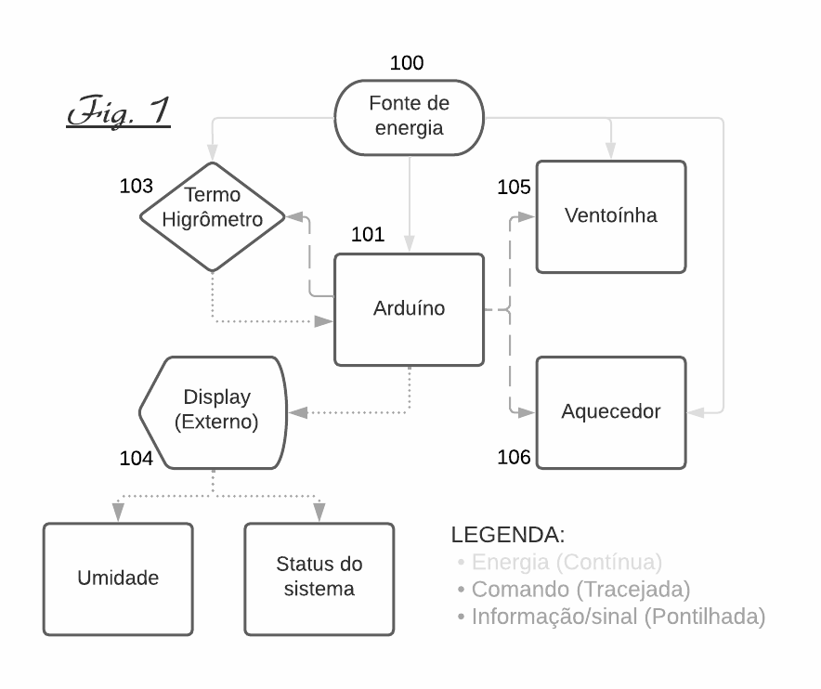

O micro controlador 101 será o centro de comando e controle do sistema. O código instalado terá diversas funções que irão, a partir dos dados coletados pelo termo higrômetro 103, calcular os devidos comandos de aferição para serem enviados aos elementos 105 e 106, em prol do mantimento das condições internas do sistema.

O display externo será o terminal de comunicação entre o micro controlador e operador que poderá, por meio deste, alterar quaisquer parâmetros e monitorar a umidade do ar presente no sistema, característica essa que não pode ser facilmente controlada por meios acessíveis.

A segunda etapa consistirá na realização de um orçamento geral dos recursos utilizados na criação do enclausuramento piloto e uma tabela que estima o custo de operação. Para a tabela de orçamento, serão seguidas as indicações presentes no *Project Management Book of Knowledge* (PMBOK), principal autoridade no que tange à área de gestão de projetos.

Já a tabela de custos medirá o consumo de energia elétrica de todos os componentes eletrônicos definidos na etapa (i), coletando as informações a partir das especificações técnicas do fabricante. O valor total, em Watt/hora, será então relacionado com o custo médio de energia elétrica nas residências brasileiras, obtendo uma estimativa dos custos monetários de operação do aprimoramento.

Por fim, será colocado em evidência os resultados encontrados dentro do estado da técnica, sejam eles quantitativos ou qualitativos. A partir das documentações coletadas, será analisado e ponderado as vantagens e desvantagens do enclausuramento, assim comprovando a hipótese levantada por este artigo.

Serão levados em conta os resultados encontrados na etapa (ii), comparado com outros produtos já existentes no mercado e outras propostas de solução. Será, então, exposto uma conclusão embasada nas informações citadas acima.

**4. REFERÊNCIAS**

RAZGRIZ, Guilherme. **Impressora 3D:** aberta ou fechada? Qual escolher?. Makerhero.com, 2020. Disponível em: (<https://www.makerhero.com/blog/impressora-3d-fechada-ou-aberta/>). Acesso em: 02/04/2023.

ASSOCIAÇÃO BRASILEIRA DE NORMAS TÉCNICAS. **NBR 13103:** Instalação de aquecedor a gás. Rio de Janeiro, 2013.

ASSOCIAÇÃO BRASILEIRA DE NORMAS TÉCNICAS. **NBR 6022:** Informação e documentação - Artigo em publicação periódica técnica e/ou científica. Rio de Janeiro, 2003.

MAY, Thomas1; ESLAMI, Babak2; FOULADI, Karman3. Optimization of 3D printer enclosure environment. **The International Journal of Advanced Manufacturing Technology,** Disponível em: (<https://link.springer.com/article/10.1007/s00170-021-08034-x>), v118, p. 2233–2246, setembro 2022.

VIITANEN, Anna-Kaisa. Technical control of nanoparticle emissions from desktop 3D printing. **International Journal of Indoor Environment and Health,** Disponível em: (<https://onlinelibrary.wiley.com/doi/full/10.1111/ina.12791>), v31, p. 1061-1071, março 2021.

THUMSORN, Supaphorn. Influence of Ambient Temperature and Crystalline Structure on Fracture Toughness and Production of Thermoplastic by Enclosure FDM 3D Printer. **Journal of Manufacturing and Materials Processing**, Disponível em: (<https://www.mdpi.com/2504-4494/7/1/44>), v7, p. 44, fevereiro 2023.

KWON, Ohhun. Characterization and Control of Nanoparticle Emission during 3D Printing. **Environmental Science and Technology,** Disponível em: (<https://pubs.acs.org/doi/10.1021/acs.est.7b01454>), v51, p. 10357–10368, agosto 2017.